T.C.

KOÇARLI KAYMAKAMLIĞI

KOÇARLI MİLLİ EĞİTİM MÜDÜRLÜĞÜ

YENİKÖY ORTAOKULU

STRATEJİK PLANI

2024-2028

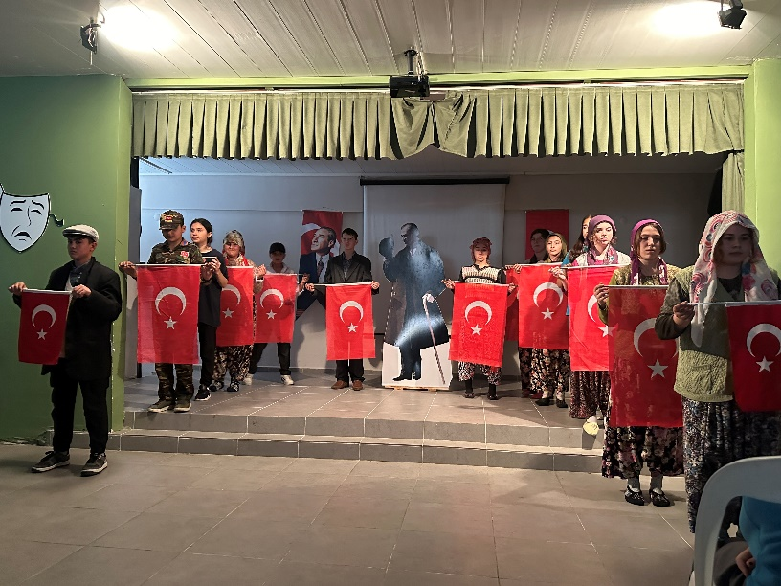

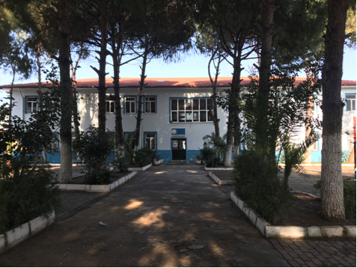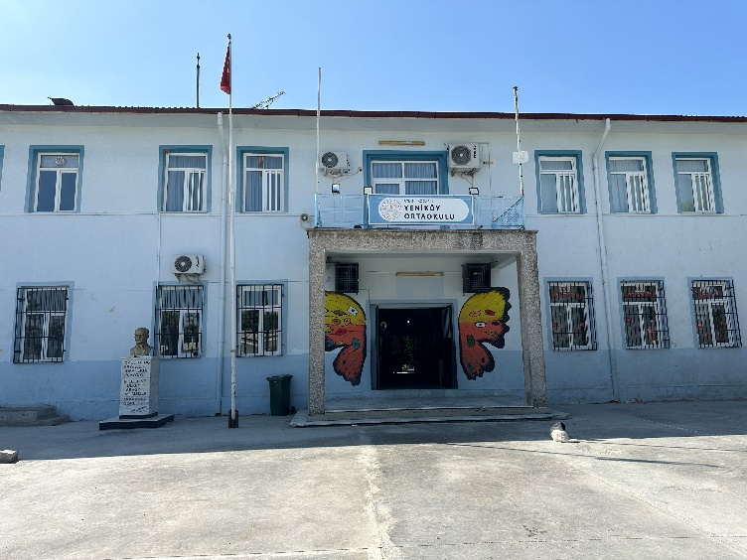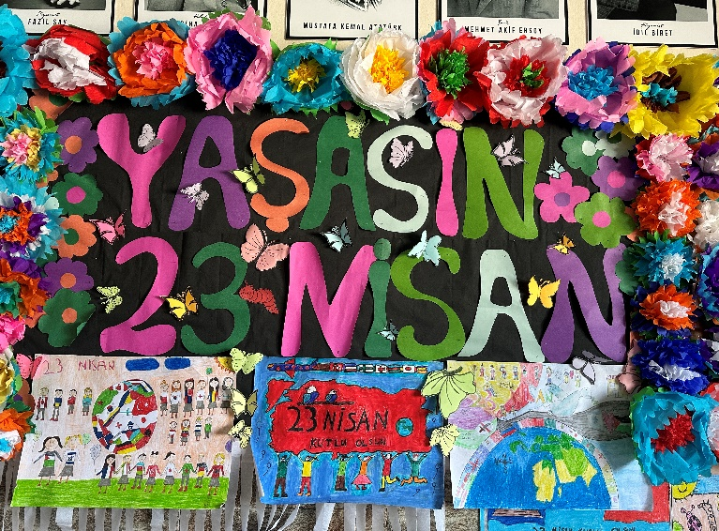

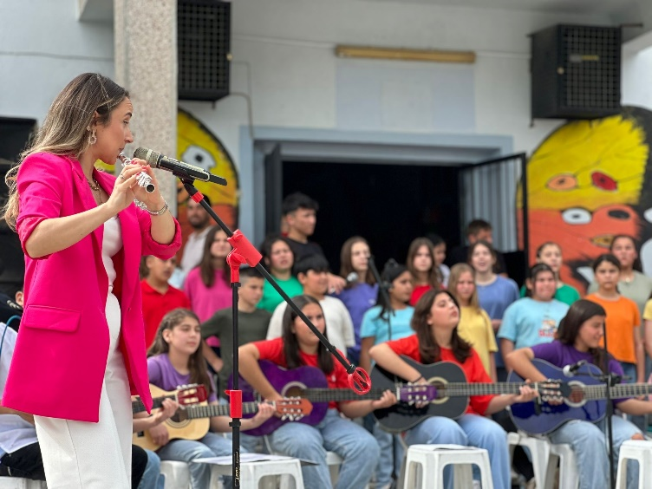

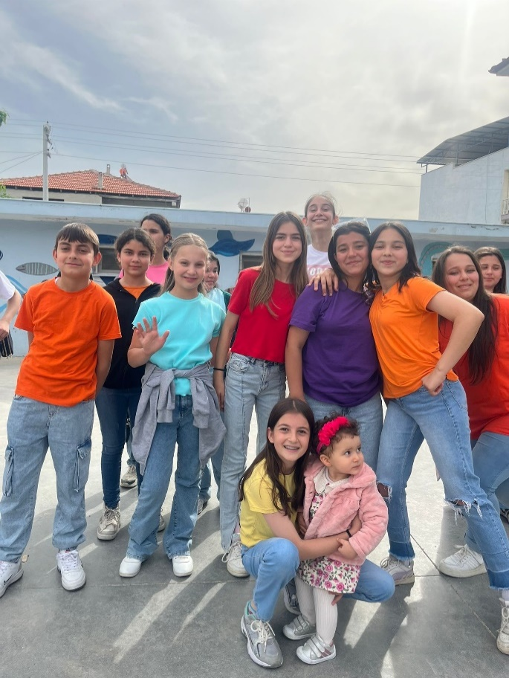

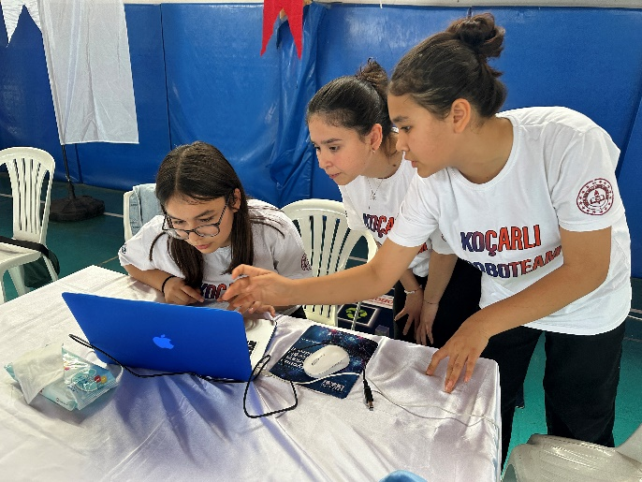

****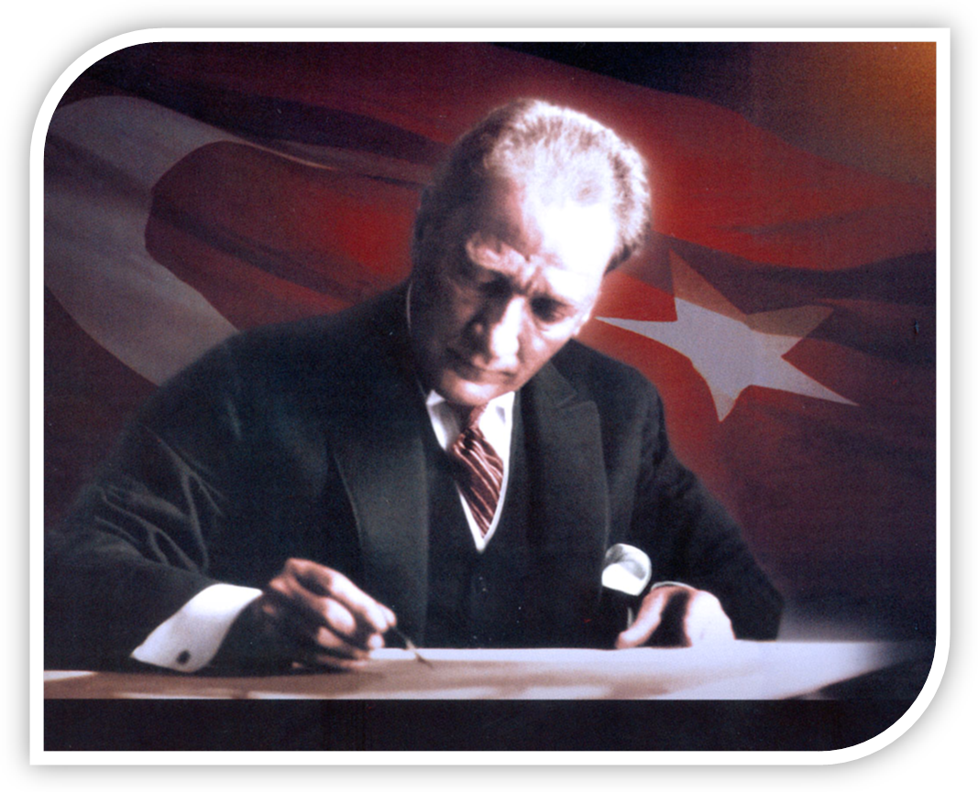

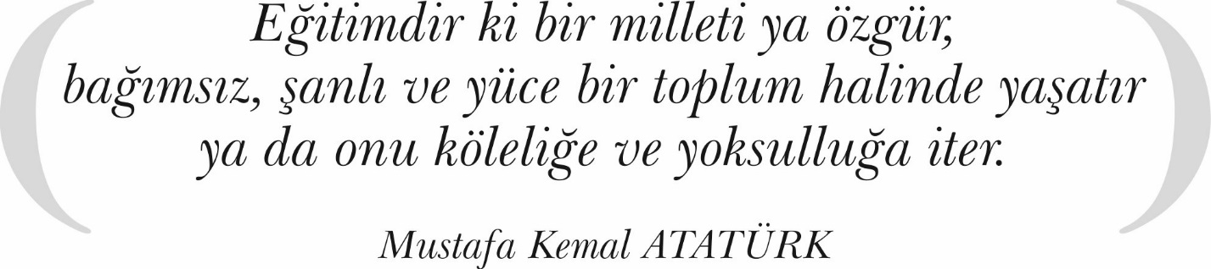

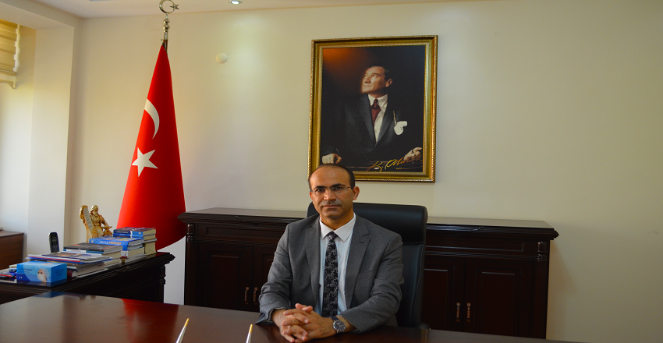

*Ersin TEPELİ*

***Koçarlı Kaymakamı***

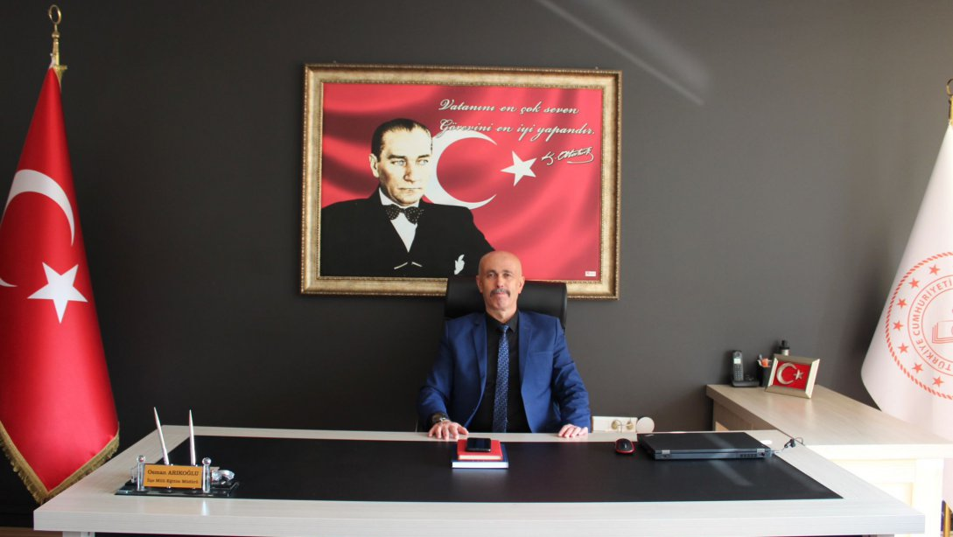

Ülkemizin hayallerini hedeflere, hedeflerini gerçeğe dönüştürme mücadelemizde en büyük güç kaynağımız, nitelikli, özgüveni yüksek, millî ve manevi değerlerimizle donatılmış nesillerimizdir. Her biri ciğerparemiz olan evlatlarımızın eğitim-öğretimini emanet ettiğimiz öğretmenlerimize, okul idarecilerimize ve eğitim camiamızın tüm mensuplarına çok önemli sorumluluklar düşmektedir. Çocuklarımızın neşesi ve mutluluğu, ailenin sıhhati, toplumun huzuru, ülkemizin refahı ve evrensel anlamda insan onuru ortak paydasında buluşabilmemiz için hedeflediğimiz ve arzu ettiğimiz 2023 Eğitim Vizyonu çok büyük önem taşımaktadır.

Kamu idarelerinin temel ilkeler çerçevesinde geleceğe ilişkin misyon ve vizyonlarını oluşturma, stratejik amaçlar ve ölçülebilir hedefler saptamak, performanslarını önceden belirlenmiş olan göstergeler doğrultusunda ölçmek ve bu sürenin izleme ve değerlendirmesini yapmak amacıyla ve katılımcı yöntemlerle stratejik planlarını hazırlamaları hüküm altına alınmıştır.

Bu stratejik planın hazırlanması, kanuni bir zorunluluktan ziyade sosyal bir sorumluluktur. Bakanlığımız bu motivasyonla stratejik plan çalışmalarını başlatmıştır. Koçarlı İlçe Millî Eğitim Müdürlüğümüzün Stratejik Planı hazırlanırken mümkün olan tüm paydaşların katılımı sağlanmıştır. Bu geniş katılım kurum vizyon ve misyonuna uygun olarak belirlenen strateji ve hedeflerin hayata geçirilme olasılığını artırmıştır. Stratejik planın hazırlanması, önümüzdeki yıllarda gerçekleştireceğimiz çalışmalar için bize yön göstermesi açısından büyük önem taşımaktadır. İlçemiz Milli Eğitim Müdürlüğümüz bünyesinde hazırlanan bu planın başarıya ulaşmasında, farkındalık ve katılım ilkesinin önemli bir yeri vardır. Ülkemizin sosyal ve ekonomik gelişimine temel oluşturan en önemli faktörün eğitim olduğundan hareketle stratejik planımızda belirlediğimiz vizyon, misyon ve hedefler doğrultusunda yürütülecek çalışmalarımız önemli rol oynayacaktır.

Sayın Cumhurbaşkanımız Recep Tayyip ERDOĞAN’ın da belirttiği gibi “2023 Eğitim Vizyonu’ndaki çalışmalar Türkiye’nin önünde yeni ufuklar açacaktır. 2053 ve 2071 Türkiye’sinin liderleri, öncüleri, uygulayıcıları bu vizyonun ortaya çıkaracağı eğitim sistemimizden yetişecektir.”

Çalışmalarımızda yer alarak değerli birikimleriyle bize destek olan başta şube müdürüm Davut KÖSE olmak üzere, okul yöneticilerimiz ve ilgili birimlerimize; özverili çalışmaları için İlçemizin Stratejik Planlama Üst Kurulu'na, Stratejik Planlama ekibine ve süreçte yer alan herkese en içten teşekkürlerimi sunar, bundan sonraki aşamalarda da tüm ekip arkadaşlarımızın, çalışmalarımıza katılımlarının artarak devam etmesini temenni ederim.

*Osman ARIKOĞLU*

***Koçarlı İlçe Millî Eğitim Müdürü***

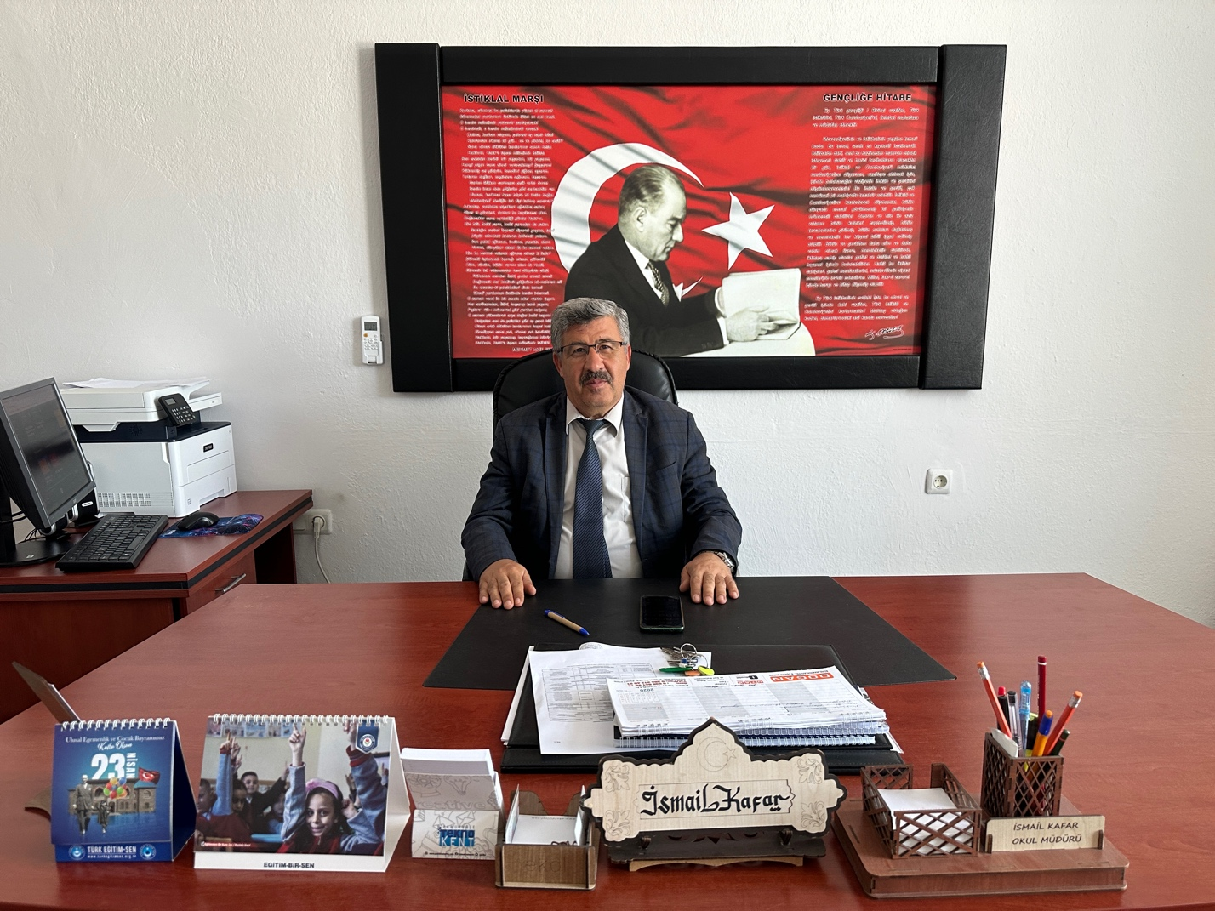

*“Hayatta en hakiki mürşid ilimdir.”*

***M. Kemal ATATÜRK***

*Büyük Atamızın da önemle üzerinde durduğu tek şey ilimdir. İlim ışığı ilk önce okullarda başlar.*

*İlmi de öğretecek temel unsur öğretmenlerdir.*

*Öğretme temeli de plan ve programlarla belirlenen stratejilerle başlar.*

*İyi bir strateji planlamasıyla eğitim-öğretimin en yüksek noktasına ulaşmak mümkün olur.*

*Bizler, ulaşmak istediğimiz amaç ve hedeflere iyi bir strateji planını uygulayarak yakalamanın gayreti içerisindeyiz.*

*Bu vesileyle çağdaş uygarlık seviyesine ulaşacağız ve ülkemizi yarınlara götüreceğiz.*

*Tüm çalışma arkadaşlarıma bu yolda başarılar dileyerek saygılarımı sunarım.*

*İsmail KAFAR*

***Yeniköy İlk ve Ortaokulu Müdürü***

**SUNUŞ**

**İÇİNDEKİLER**

**TABLOLAR**

**ŞEKİLLER**

**TANIMLAR**

**GİRİŞ**

**1.BÖLÜM: STRATEJİK PLAN HAZIRLIK SÜRECİ 9**

A. Strateji Geliştirme Kurulu 10

B. Stratejik Plan Hazırlama Ekibi 10

**2.BÖLÜM: DURUM ANALİZİ 12**

* 1. Kurumsal Tarihçe 12
  2. Uygulanmakta Olan Stratejik Planın Değerlendirilmesi 13
  3. Faaliyet Alanları ile Ürün ve Hizmetlerin Belirlenmesi 14
  4. Paydaş Analizi 14
  5. Kuruluş İçi Analiz 23
  6. GZFT Analizi 26
  7. Tespitler ve İhtiyaçların Belirlenmesi 27

**3.BÖLÜM: GELECEĞE BAKIŞ 28**

1. Misyon, Vizyon, Temel Değerler 28
2. Stratejik Amaçlar 30
3. Stratejik Hedefler, Performans Göstergeleri, Stratejiler 31
4. Maliyetlendirme 36
5. İzleme ve Değerlendirme 36

**EKLER 37**

|  |  |
| --- | --- |
| TABLOLAR |  |
| Tablo 1: Faaliyet Alanı - Ürün/Hizmet Listesi | 14 |
| Tablo 2: Paydaş Tablosu | 15 |
| Tablo 3: Paydaşların Önceliklendirilmesi | 15 |
| Tablo 4: Paydaş Görüşlerinin Alınmasına İlişkin Çalışmalar | 16 |
| Tablo 5: Okul Yönetici Sayıları | 23 |
| Tablo 6: Öğretmen, Öğrenci, Derslik Sayıları | 23 |
| Tablo 7: Branş Bazında Öğretmen Norm, Mevcut, İhtiyaç Sayıları | 23 |
| Tablo 8: Yardımcı Personel/Destek Personeli Sayısı | 23 |
| Tablo 9: Okul Binasının Fiziki Durumu | 24 |
| Tablo 10: Teknoloji ve Bilişim Altyapısı | 24 |
| Tablo 11: Tahmini Kaynaklar | 25 |
| Tablo 12: GZFT Listesi | 26 |
| Tablo 13: Tespitler ve İhtiyaçlar | 27 |
| Tablo 14: Stratejik Amaçlar, Hedefler | 30 |
| Tablo 15: Tahmini Maliyetler | 36 |
| Tablo 16: Strateji Geliştirme Kurulu | 37 |
| Tablo 17: Stratejik Plan Hazırlama Ekibi | 37 |

|  |  |
| --- | --- |
|  |  |
|  |  |
| ŞEKİLLER |  |
| Şekil 1: Yeniköy Ortaokulu 2024-2028 Stratejik Plan Hazırlama Modeli | 11 |
| Şekil 2: Yönetici, Öğretmen ve Personel İç Paydaş Anketi Sonuçları A | 17 |
| Şekil 3: Yönetici Öğretmen ve Personel İç Paydaş Anketi Sonuçları B | 18 |
| Şekil 4: Yönetici Öğretmen ve Personel İç Paydaş Anketi Sonuçları C | 19 |
| Şekil 5: Öğrenci ve Veli İç Paydaş Anketi Sonuçları A | 20 |
| Şekil 6: Öğrenci ve Veli İç Paydaş Anketi Sonuçları B | 21 |
| Şekil 7: Öğrenci ve Veli İç Paydaş Anketi Sonuçları C | 22 |
| Şekil 8: Stratejik Plan İzleme ve Değerlendirme Modeli | 36 |
|  |  |

# TANIMLAR

**Stratejik Plan:** Kamu idarelerinin orta ve uzun vadeli amaçlarını, temel ilke ve politikalarını, hedef ve önceliklerini, performans ölçütlerini ve bunlara ulaşmak için izlenecek yöntemler ile kaynak dağılımlarını içeren plandır (5018 s. Kamu Mali Yönetimi ve Kontrol Kanunu, Madde 3)

**Stratejik Plan Genelgesi**: 2024-2028 dönemi stratejik plan çalışmalarının başlatılması için Milli Eğitim Bakanlığı Strateji Geliştirme Başkanlığı tarafından hazırlanarak duyurulan 06.10.2022 tarih ve 2022/21 sayılı genelgedir.

**Hazırlık Programı**: 2024-2028 dönemi stratejik plan hazırlık sürecinin aşamalarını, bu aşamalarda gerçekleştirilecek faaliyetleri, bu aşama ve faaliyetlerin tamamlanacağı tarihleri gösteren zaman çizelgesini, kurul ve ekip üyelerinin sayısını ve niteliğini açıklayan programdır.

**Misyon:** Kurumun/kuruluşun var oluş sebebini açıklayan, kurumun/kuruluşun kimlere, hangi amaçla ve hangi alanda hizmet verdiğini yöntemleriyle birlikte açıklayan bildirgedir.

**Vizyon:** Kurumun/kuruluşun ideal geleceğini sembolize eden, plan dönemi sonunda nerede olmak istediğini, nereye varmak istediğini ifade eden bildirgedir.

**Amaç:** Kurumun/kuruluşun plan dönemi sonuna kadar genel olarak elde etmek ve ulaşmak istediği sonucu ifade eder.

**Hedef:** Amaçların spesifik (özel) ve nicel verilerle ölçülebilir, gerçekleştirilebilir ve somut şekilde ifade edilmesidir.

**Paydaş:** Kurumla/kuruluşla doğrudan veya dolaylı ilgisi olan, her ne suretle olursa olsun kurumdan etkilenen ve kurumu etkileyen kişi, gurup, kurum ve kuruluşları ifade eder.

**GZFT (SWOT) Analizi:** Kurumun güçlü ve zayıf yönlerinin belirlenmesi, kurum için mevcut fırsatların ve tehditlerin tespit edilmesi amacıyla farklı teknikler kullanılarak yapılan analizdir.

**Faaliyet**: Belirli bir amaca ve hedefe yönelen, başlı başına bir bütünlük oluşturan, yönetilebilir ve maliyetlendirilebilir üretim veya hizmetlerdir.

**Performans Göstergesi (PG)**: Stratejik planda hedeflerin ölçülebilirliğini miktar ve zaman boyutuyla ifade eden göstergelerdir.

**Stratejik Plan Değerlendirme Raporu**: İzleme tabloları ile değerlendirme sorularının cevaplarını içeren ve her yıl şubat ayının sonuna kadar hazırlanan rapordur.

# GİRİŞ

|  |  |  |  |
| --- | --- | --- | --- |
| **İli** | Aydın | **İlçesi** | Koçarlı |
| **Adres** | Koçarlı Yeniköy | **Coğrafi Konum** | 37°45'57.0"N 27°35'48.0"E |
| **Telefon** | 0256 774 50 15 | **Faks** | 0256 774 50 50 |
| **E-posta** | [716218@meb.k12.tr](mailto:716218@meb.k12.tr) | **Web Adresi** | [http://kocarliyenikoyoo.meb.k12.tr](http://kocarliyenikoyoo.meb.k12.tr/) |
| **Kurum Kodu** | 716218 | **Öğretim Şekli** | Tam gün |

Koçarlı Yeniköy Ortaokulu 2024-2028 Stratejik Plan hazırlık çalışmaları, Aydın İl Milli Eğitim Müdürlüğünün hazırladığı İl, İlçe, Okul/Kurum Stratejik Plan Çalışma Takvimine uygun olarak başlatılmıştır. 25 Kasım 2022-30 Aralık 2022 tarihleri arasında Okul Strateji Geliştirme Kurulu ve Stratejik Plan Hazırlama Ekibi oluşturulmuştur. 06.10.2022 tarihinde yayımlanan Kamu İdarelerinde Stratejik Planlamaya İlişkin Usul ve Esaslar Hakkındaki Yönetmelik ve aynı tarihli Kamu İdarelerin İçin Stratejik Plan Hazırlama Kılavuzunda belirtilen usul ve esaslar temel alınarak Stratejik Plan Hazırlama Ekibimiz tarafından “Uygulanmakta Olan Stratejik Planın Değerlendirilmesi, Mevzuat Analizi, Üst Politika Belgeleri Analizi ve Paydaş Analizi” gerçekleştirilmiştir. Paydaş Analizi kapsamında paydaş görüşlerinin alınabilmesi için Aydın İl Milli Eğitim Müdürlüğünün paydaş anketi örneklenerek ve uyarlanarak öğrenci, öğretmen, personel, yönetici ve velilerden oluşan paydaşlarımıza, “Yeniköy Ortaokulu 2024-2028 Stratejik Planı Paydaş Anketi” uygulanmıştır. Anketlere 80 öğrenci, 8 öğretmen, 2 personel, 2 yönetici ve 100 veli olmak üzere toplam 192 paydaşımız katılmıştır. Paydaş Analizi çalışmalarının ardından “Kurum İçi Analiz, GZFT Analizi” çalışmaları yapılmış, “Tespit ve İhtiyaçlar” belirlenmiştir. “Durum Analizi” çalışmasından elde edilen sonuçlarla “Geleceğe Bakış” bölümünün hazırlanmıştır. Bu bölümde “Misyon, Vizyon ve Temel Değerler” ile birlikte Müdürlüğümüzün 2024-2028 dönemini kapsayan 5 yıllık süreçte amaçları, hedefleri, performans göstergeleri ve stratejilerine yer verilmiştir. Hedeflerimizi gerçekleştirebilmek için her bir hedefe mahsus olmak üzere 5 yıllık dönem için tahmini maliyet belirlenmiştir. İzleme ve değerlendirme modeli hazırlanarak stratejik plan çalışmaları tamamlanmıştır.

1. **BÖLÜM: STRATEJİK PLAN HAZIRLIK SÜRECİ**

### 06.10.2022 tarihli ve 2022/21 sayılı Genelgenin yayımlanmasının hemen ardından Okulumuz Strateji Geliştirme Kurulu ve Stratejik Plan Hazırlama Ekibi kurulmuştur. Okul stratejik planlarının hazırlanması çalışmalarını kapsayan “okul çalışma takvimi” oluşturulmuştur. Takvimdeki çalışmaların başlangıç bitiş tarihleri MEB 2024-2028 Stratejik Plan Hazırlama Programında belirtilen takvime uygun olarak belirlenmiştir.

### Strateji Geliştirme Kurulu

### Okulumuzun Strateji Geliştirme Kurulu; Okul Müdürü, 1 Müdür Yardımcısı, Okul Aile Birliği Başkanı, 1 Okul Aile Birliği Yönetim Kurulu Üyesi ve 1 gönüllü öğretmen olmak üzere toplam 5 kişiden oluşmaktadır.

1. **Stratejik Plan Hazırlama Ekibi**

Okulumuz Stratejik Plan Hazırlama Ekibi; okulumuzda 1 müdür yardımcısı bulunduğundan, Hazırlık Programındaki usul ve esaslara uygunluk sağlanması amacıyla stratejik yönetim süreci ile ilgili bilgi birikimine sahip öğretmenlerden Müdür Yardımcısı yerine 1 başkan, 4 öğretmen üye ile 2 veli üye olmak üzere toplam 7 kişiden oluşmaktadır

**Şekil 1. Yeniköy Ortaokulu Stratejik Plan Hazırlama Modeli**

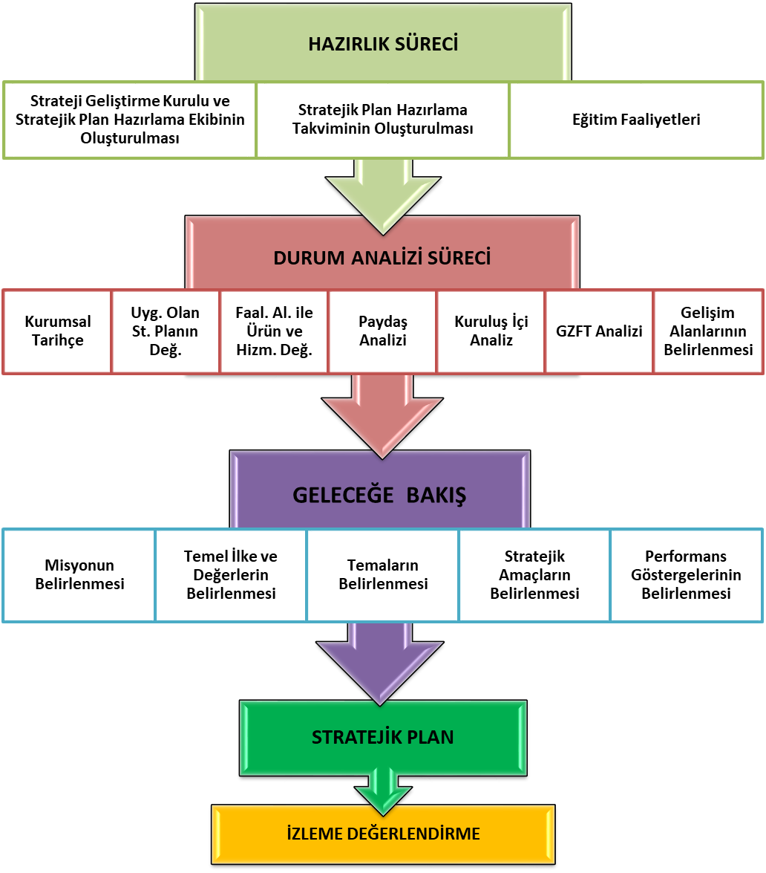

1. **BÖLÜM: DURUM ANALİZİ**
2. **Kurumsal Tarihçe**

Yeniköy ilkokula ilk defa 1935 yılında bugünkü okulumuzun güney yönünde yapılan CUMHURİYET İLKOKULU ile kavuştu. Bu okul dönemin muhtarı Sait Günaydın zamanında yapıldı. Bir büyük sınıf, salon ve bir müdür odasından ibaretti. Bu okulda 3. sınıfa kadar eğitim ve öğretim yapılıyordu. 4. ve 5. sınıflar eğitim ve öğretimini Bıyıklı İlkokulu’nda sürdürüyorlardı. Bu durum 1950 yılına kadar böyle sürdü. YENİKÖY CUMHURİYET OKULU 1952 yılında ilk mezunlarını verdi. Zamanla köyün nüfusu çoğaldı, mevcut okul ihtiyaca cevap veremez oldu. Okul binasının doğusunda bulunan öğretmen lojmanında tadilat ve onarım yapıldı, böylece sınıfa dönüştürülen bu binada da 4.ve 5.sınıflar eğitim ve öğretimlerini sürdürmeye başladılar. 1. 2. ve 3. sınıflar ise ana binada eğitim ve öğretimlerini sürdürdüler. Böylece iki öğretmenle birleştirilmiş sınıflar eğitim ve öğretimlerini 1960 yılına kadar sürdürdüler. Yine öğrenci mevcudu çoğalmaya devam etti, mevcut okul binası ihtiyaca cevap veremez oldu. İşte bu durum yeni ve büyük bir okul binasının yapılmasını gündeme getirdi. Şimdiki bu okul binasının temelleri 1957 yılında dönemin muhtarı Öner Onur zamanında atıldı. Yine o dönemde köy ihtiyar heyetinde Rıfat Kondu, Sefer Demirkaya, Ahmet Altındiş, Recep Koyuncu, Ali Taş, Rahim Gezer, Halil Çatal bulunuyorlar ve okul yapımında çalışmalarında katkıda bulunuyorlardı.

Yine aynı yıllarda, YENİKÖY İLKOKULU BİNASI YAPTIRMA DERNEĞİ kuruldu ve çalışmalarını köy ihtiyar heyeti ile beraberce sürdürdüler.

Okul Yaptırma Derneği’nde yönetim kurulunda,

* Başkan: Musa OZAN
* Muhasip: Osman KONDU
* Vezne: Nezir AYDEMİR

Üyeliklerde ise:

* Halim AYKUT
* Cemal KOYUNCU
* Emin ÖZDEMİR
* Mustafa AYKUT
* Hayriz KILIÇ
* Ali TAŞ
* Ahmet ALTINDİŞ bulundular ve çalıştılar.  
    
  1956 yılında muhtarlığa Mehmet Altındiş geldi. Aynı ihtiyar heyeti ile Okul Yaptırma Derneği üyeleri ile okulun inşaatına hızla devam edildi. 1960-1961 öğretim yılında şu andaki okulumuzun 1. katı tamamlanarak yeni eğitim ve öğretim yılının başında öğretime başladı.  
    
  Okul Yaptırma Derneği yararına, köy meralarının ve tüm ovanın otlakiyesi satılarak elde edilen gelirlerle ve Yeniköy halkının yardım ve katkıları ile okulun 2. katının inşaatına devam edilerek 1963-1964 öğretim yılında bitirildi ve aynı yıl hizmete açıldı. 2. katının çatısında devletin kereste katkısı oldu.

Okulumuzun 2.katının ve bahçesinin duvarlarının yapımında dönemin muhtarı Hüseyin Güngörmez ve ihtiyar heyetinde Ramazan Koyuncu, Şaban Aydemir, Musa Madenci, Rıza Günaydın, Ramazan Aykut, Tevfik Uçar çalışmalarda bulundular. 1971-1972 öğretim yılında okulumuzda ana sınıfı, 1979-1980 öğretim yılında bu binanın 2. katında ortaokul öğretime başladı.  
  
1984-1985 öğretim yılında ilkokul ile ortaokul birleştirilerek İLKÖĞRETİM OKULU’na dönüştürüldü.

1. **Uygulanmakta Olan Stratejik Planın Değerlendirmesi**

## Yeniköy İlk ve Ortaokulu 2019-2023 Stratejik Planı, 18 Eylül 2018 tarihli ve 2018/16 sayılı Genelge yayımlanan 4 yıl boyunca uygulanmış, öngördüğümüz hedeflerin önemli çoğunluğuna ulaşılmıştır. Uygulanmakta olan stratejik planda yer alan “Durum Analizi” bölümü, İl ve İlçe Milli Eğitim Müdürlüğümüzün Stratejik Planları ile uyumludur. Hedeflerin gerçekçi, somut ve güncel ifade edilmesi bakımından ilkokula özgü göstergeler de yer almaktadır. Ancak Bakanlık, İl ve İlçe stratejik planları ile okul/kurum stratejik planlarının “Geleceğe Yönelim” bölümü, başlıklar itibariyle aynı olsa da göstergelerin ifade edilişi bakımından planlar arasında bütünlük bulunmamaktadır. Yeni plan döneminde Bakanlık, İl, İlçe ve Okul/Kurum Stratejik Planlarının özellikle “Geleceğe Bakış” bölümlerinin birbirine uyumlu olarak hazırlanması önemlidir.

**C. Faaliyet Alanları ile Ürün ve Hizmetlerin Belirlenmesi**

### Tablo 1 Faaliyet Alanı - Ürün/Hizmet Listesi

|  |  |
| --- | --- |
| Faaliyet Alanı | Ürün/Hizmetler |
| A- Eğitim-Öğretim Hizmetleri | 1. Eğitim-öğretim iş ve işlemleri 2. Ders Dışı Faaliyet İş ve İşlemleri 3. Özel Eğitim Hizmetleri 4. Kurum Teknolojik Altyapı Hizmetleri 5. Anma ve Kutlama Programlarının Yürütülmesi 6. Sosyal, Kültürel, Sportif Etkinlikler 7. Öğrenci İşleri (kayıt, nakil, ders programları vb.) 8. Zümre Toplantılarının Planlanması ve Yürütülmesi |
| B- Stratejik Planlama, Araştırma-Geliştirme | 1. Stratejik Planlama İşlemleri 2. İhtiyaç Analizleri 3. Eğitime İlişkin Verilerin Kayıtlanması 4. Araştırma-Geliştirme Çalışmaları 5. Projeler Koordinasyon 6. Eğitimde Kalite Yönetimi Sistemi (EKYS) İşlemleri |
| C- İnsan Kaynaklarının Gelişimi | 1. Personel Özlük İşlemleri 2. Norm Kadro İşlemleri 3. Hizmet içi Eğitim Faaliyetleri |
| D- Fiziki ve Mali Destek | 1. Okul Güvenliğinin Sağlanması 2. Ders Kitaplarının Dağıtımı 3. Taşınır Mal İşlemleri 4. Taşımalı Eğitim İşlemleri 5. Temizlik, Güvenlik, Isıtma, Aydınlatma Hizmetleri 6. Evrak Kabul, Yönlendirme ve Dağıtım İşlemleri 7. Arşiv Hizmetleri 8. Sivil Savunma İşlemleri |
| E-Denetim ve Rehberlik | 1. Okul/Kurumların Teftiş ve Denetimi 2. Öğretmenlere Rehberlik ve İşbaşında Yetiştirme Hizmetleri 3. Ön İnceleme, İnceleme ve Soruşturma Hizmetleri |
| F-Halkla İlişkiler | 1. Bilgi Edinme Başvurularının Cevaplanması 2. Protokol İş ve İşlemleri 3. Basın, Halk ve Ziyaretçilerle İlişkiler 4. Okul-Aile İşbirliği |

**D. Paydaş Analizi**

Kurumumuzun faaliyet alanları dikkate alınarak, kurumumuzun faaliyetlerinden yararlanan, faaliyetlerden doğrudan/dolaylı ve olumlu/olumsuz etkilenen veya kurumumuzun faaliyetlerini etkileyen paydaşlar (kişi, grup veya kurumlar) tespit edilmiştir.

### Paydaşların Tespiti

### Tablo 2 Paydaş Tablosu

|  |  |  |
| --- | --- | --- |
| Paydaş Adı | İç Paydaş | Dış Paydaş |
| Aydın İl Milli Eğitim Müdürlüğü |  | √ |
| Koçarlı Kaymakamlığı |  | √ |
| Koçarlı İlçe Milli Eğitim Müdürlüğü |  | √ |
| Okul Müdürümüz | √ |  |
| Öğretmenlerimiz | √ |  |
| Öğrencilerimiz | √ |  |
| Velilerimiz | √ |  |
| Personelimiz | √ |  |
| İlçe Emniyet Amirliği |  | √ |
| İlçe Toplum Sağlığı Merkezi |  | √ |
| Taşımalı Eğitim Görevlileri |  | √ |
| Diğer Eğitim Kurumları |  | √ |
| Özel Sektör |  | √ |
| Sivil Toplum Kuruluşları |  | √ |
| İlçe Belediye Başkanlığı |  | √ |
| Mahalle Muhtarlığı |  | √ |
| Diğer Kurum ve Kuruluşlar |  | √ |

### Paydaşların Önceliklendirilmesi

### Paydaşların önceliklendirilmesi; Kamu İdareleri İçin Stratejik Plan Hazırlama Kılavuzunda (2021; 3.1 Sürüm) belirtilen Paydaş Etki/Önem Matrisi tablosundan (Tablo 7) yararlanılmıştır.

### Tablo 3 Paydaşların Önceliklendirilmesi

|  |  |  |  |  |  |
| --- | --- | --- | --- | --- | --- |
| Paydaş Adı | İç Paydaş | Dış Paydaş | Önem Derecesi | Etki Derecesi | Önceliği |
| Aydın İl Milli Eğitim Müdürlüğü |  | √ | 5 | 5 | 5 |
| Koçarlı Kaymakamlığı |  | **√** | 5 | 5 | 5 |
| Koçarlı İlçe Milli Eğitim Müdürlüğü |  | **√** | 5 | 5 | 5 |
| Okul Müdürümüz | √ |  | 5 | 5 | 5 |
| Öğretmenlerimiz | √ |  | 5 | 5 | 5 |
| Öğrencilerimiz | √ |  | 5 | 5 | 5 |
| Velilerimiz | √ |  | 5 | 5 | 5 |
| Personelimiz | √ |  | 5 | 5 | 5 |
| İlçe Emniyet Amirliği |  | **√** | 3 | 3 | 3 |
| İlçe Toplum Sağlığı Merkezi |  | **√** | 3 | 3 | 3 |
| Taşımalı Eğitim Görevlileri |  | **√** | 3 | 3 | 3 |
| Diğer Eğitim Kurumları |  | **√** | 2 | 2 | 2 |
| Özel Sektör |  | **√** | 2 | 2 | 2 |
| Sivil Toplum Kuruluşları |  | **√** | 2 | 2 | 2 |
| İlçe Belediye Başkanlığı |  | **√** | 3 | 3 | 3 |
| Mahalle Muhtarlığı |  | **√** | 2 | 2 | 2 |
| Diğer Kurum ve Kuruluşlar |  | **√** | 2 | 2 | 2 |
| Önem Derecesi: 1, 2, 3 gözet; 4,5 birlikte çalış | | | | | |
| Etki Derecesi: 1, 2, 3 İzle; 4, 5 bilgilendir | | | | | |
| Önceliği: 5=Tam; 4=Çok; 3=Orta; 2=Az; 1=Hiç | | | | | |

### Paydaşların Değerlendirilmesi

### Paydaş Analizi kapsamında Stratejik Plan Hazırlama Ekibi; okulumuzun sunduğu ürün/hizmetlerinin hangi paydaşlarla ilgili olduğu, paydaşların ürün/hizmetlere ne şekilde etki ettiği ve paydaş beklentilerinin neler olduğu gibi durumları değerlendirerek Paydaş Ürün/Hizmet Matrisi hazırlamıştır.

### Paydaş Görüşlerinin Alınması ve Değerlendirilmesi

Stratejik Plan “Durum Analizi” çalışmaları kapsamında paydaşlarımızla bir dizi çalışma yapılarak dilek, öneri ve beklentileri alınmıştır. İlçe Milli Eğitim Müdürlüğü yöneticileri, diğer eğitim kurumlarının yöneticileri gibi dış paydaşlarımızdan mülakat yöntemiyle; öğrenci, öğretmen, veli, yönetici ve personelden oluşan iç paydaşlarımızdan ise toplantı ve anket yöntemleri ile görüşleri alınmıştır. Kurumumuz iç paydaşlarına yönelik yaptığımız paydaş anketine 80 öğrenci, 100 veli, 8 öğretmen, 2 yönetici ve 2 personel katılım sağlamıştır.

**Tablo 4 Paydaş Görüşlerinin Alınmasına İlişkin Çalışmalar**

|  |  |  |  |  |
| --- | --- | --- | --- | --- |
| PAYDAŞ ADI | YÖNTEM | SORUMLU | ÇALIŞMA TARİHİ | RAPORLAMA VE DEĞERLENDİRME SORUMLUSU |
| İlçe MEM Yöneticileri | Mülakat, Toplantı | Strateji Geliştirme Kurulu Bşk. | 01.05.2023-19.05.2023 | S. P. Hazırlama Ekibi |
| Diğer Eğitim Kurumu Yöneticileri | Mülakat | Strateji Geliştirme Kurulu Bşk. | 01.05.2023-19.05.2023 | S. P. Hazırlama Ekibi |
| Öğretmenlerimiz | Anket, Toplantı | S. P. Ekibi | 01.05.2023-19.05.2023 | S. P. Hazırlama Ekibi |
| Öğrencilerimiz | Anket | S. P. Ekibi | 01.05.2023-19.05.2023 | S. P. Hazırlama Ekibi |
| Velilerimiz | Anket | S. P. Ekibi | 01.05.2023-19.05.2023 | S. P. Hazırlama Ekibi |
| Personelimiz | Anket, Toplantı | S. P. Ekibi | 01.05.2023-19.05.2023 | S. P. Hazırlama Ekibi |
| Yöneticilerimiz | Anket, Toplantı | S. P. Ekibi | 01.05.2023-19.05.2023 | S. P. Hazırlama Ekibi |

**Yönetici, Öğretmen ve Personel İç Paydaş Anketi Sonuçları**







**Öğrenci ve Veli İç Paydaş Anketi Sonuçları**

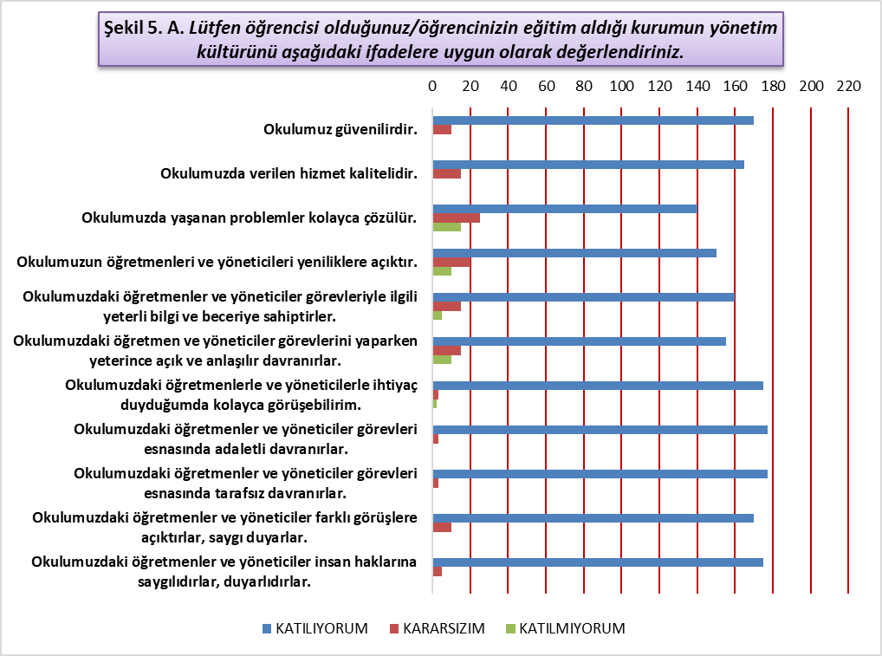

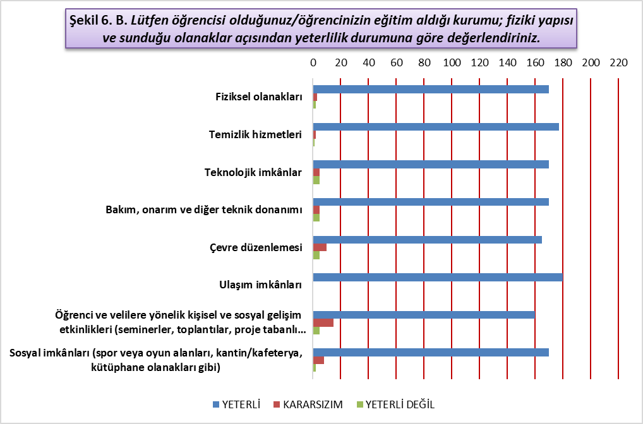

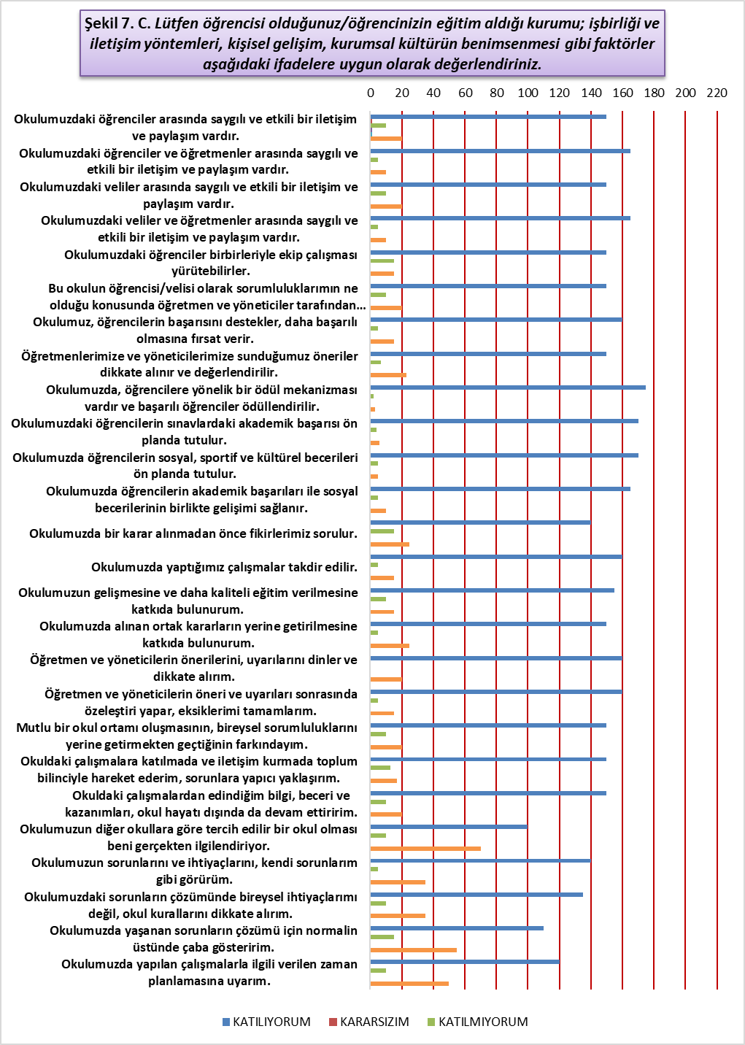**E. Kuruluş İçi Analiz**

### İnsan Kaynakları Yetkinlik Analizi

### Tablo 5 Okul Yönetici Sayısı

|  |  |  |  |
| --- | --- | --- | --- |
| YÖNETİCİ SAYILARI | | | |
|  | **Müdür** | **Müdür Başyardımcısı** | **Müdür Yardımcısı** |
| Norm | 1 | 0 | 1 |
| Mevcut | 1 | 0 | 1 |
| Anaokulu Ortaokul ve Liselerde 100 ila 500 öğrencisi bulunan kurumlarda 1 Müdür Yardımcısı  İlkokullarda 100 ila 600 öğrencisi bulunan kurumlarda 1 Müdür Yardımcısı | | | |

### Tablo 6 Öğretmen, Öğrenci, Derslik Sayıları

|  |  |  |
| --- | --- | --- |
| SIRA | ÖĞRENCİ-ÖĞRETMEN-DERSLİK BİLGİLERİ | SAYI |
| 1 | Öğrenci Sayısı | 124 |
| 2 | Öğretmen Sayısı | 13 |
| 3 | Derslik Sayısı | 7 |
| 4 | Derslik Başına Düşen Öğrenci Sayısı | 17 |
| 5 | Öğretmen Başına Düşen Öğrenci Sayısı | 9 |
| Öğrenci sayıları virgülden sonra yuvarlanmıştır. | | |

### Tablo 7 Branş Bazında Öğretmen Norm, Mevcut, İhtiyaç Sayıları

|  |  |  |  |  |
| --- | --- | --- | --- | --- |
| Sıra | Branş | Norm | Mevcut | İhtiyaç |
| 1 | İngilizce Öğretmeni | 2 | 2 | 0 |
| 2 | Matematik Öğretmeni | 2 | 1 | 1 |
| 3 | Türkçe Öğretmeni | 2 | 2 | 0 |
| 4 | Fen ve Teknolojileri Öğretmeni | 1 | 2 | 1 |
| 5 | Sosyal Bilgiler Öğretmeni | 1 | 1 | 0 |
| 6 | Bilişim Teknolojileri Öğretmeni | 1 | 1 | 0 |
| 7 | Müzik Öğretmeni | 1 | 1 | 0 |
| 8 | Görsel Sanatlar | 1 | 1 | 0 |
| 9 | Teknoloji Tasarım Öğretmeni | 1 | 0 | 1 |
| 10 | Din Kültürü ve Ahlak Bilgisi Öğretmeni | 1 | 0 | 1 |
| 11 | Beden Eğitimi Öğretmeni | 1 | 1 | 0 |

### Tablo 8 Yardımcı Personel/Destek Personeli Sayısı

|  |  |  |  |  |
| --- | --- | --- | --- | --- |
| Sıra | Branş | Norm | Mevcut | İhtiyaç |
| 1 | Memur | 0 | 0 | 0 |
| 2 | Destek Personeli | 0 | 0 | 0 |
| 3 | Güvenlik Görevlisi | 0 | 0 | 0 |

### Fiziki Kaynak Analizi

### Tablo 9 Okul Binasının Fiziki Durumu

|  |  |  |  |
| --- | --- | --- | --- |
| Sıra | Kullanım Alanı/Türü | Bina Sayısı  (Tahsisli Binalar Dâhil) | Kapasite Durumu (Yeterli/Yetersiz) |
| 1 | Hizmet Binası | 1 | Yetersiz |
| 2 | Personel Lojmanı | Yok | - |
| 3 | Spor Salonu | Yok | - |
| 4 | Kütüphane | Var | Yeterli |
| 5 | İhata Duvarı | Var | Yeterli |
| 6 | Güvenlik Kamerası Sayısı | 13 | Yeterli |
| 7 | Yemekhane | 1 | Yeterli |
| 8 | Engelli Asansörü | 0 | - |
| 9 | Engelli Platformu | 1 | Yeterli |

### Tablo 10 Teknoloji ve Bilişim Altyapısı

|  |  |
| --- | --- |
| Teknoloji ve Bilişim Altyapısı | |
| Etkileşimli akıllı tahta sayısı | 9 |
| Tablet sayısı | 0 |
| İnternet altyapısı | Var |
| Bilgisayar/bilişim teknolojileri sınıfı/laboratuarı sayısı | 0 |
| Fotokopi makinesi sayısı | 4 |
| DYS kullanımı | Var |
| Bilişim Teknolojileri/Bilişim Teknolojileri Rehber Öğretmeni sayısı | 1 |
| Elektronik dilek, istek, öneri sisteminin kullanımı | Var |
| EBA’ya kayıtlı öğretmen sayısı | 22 |
| SMS bilgilendirme sistemi kullanımı | Var |
| MEB tarafından sağlanan resmi internet sitesinin kullanımı | Var |
| Resmi elektronik posta adresinin kullanımı | Var |
| Kurumsal istatistik elde etme sistemi kullanımı | Var |

### Mali Kaynak Analizi

### Tablo 11 Tahmini Kaynaklar (TL)

Müdürlüğümüzün 2024-2028 döneminde kaynakları, uygulanmakta olan tasarruf tedbirleri de dikkati alınarak tahmin edilmiş ve tabloda sunulmuştur.

|  |  |  |  |  |  |  |
| --- | --- | --- | --- | --- | --- | --- |
| KAYNAKLAR | Planın  1. yılı | Planın  2. yılı | Planın  3. yılı | Planın  4. yılı | Planın  5. yılı | Toplam Kaynak |
| Bütçe Dışı Fonlar (Okul Aile Birliği) | **29000** | **39000** | **49000** | **59000** | **69000** | 245000 |
| Diğer (Ulusal ve Uluslararası Hibe Fonları vb.) | **0** | **0** | **0** | **0** | **0** | 0 |
| TOPLAM | 29000 | 39000 | 49000 | 59000 | 69000 | 245000 |

**F. GZFT Analizi**

### Tablo 12 GZFT Listesi

|  |  |  |  |
| --- | --- | --- | --- |
| **İç Çevre** | | **Dış Çevre** | |
| **Güçlü yönler** | **Zayıf yönler** | **Fırsatlar** | Tehditler |
| * İl ve İlçe MEM tarafından yürürlüğe konan çalışmaların sahiplenilmesi * Öğrenci ve personel işleri ile eğitim öğretim faaliyetlerinin mevzuata uygun olarak yürütülmesi * Bilgi edinme, halkla ilişkiler sürecinin mevzuatın belirlediği yasal sürede gerçekleşmesi * İletişim ve yazışma süreçlerinin aksatılmadan gerçekleşmesi * Bağımsız bir binaya sahip olmamız * Öğrenci velilerimizin okul civarında ikamet etmesi * Personelimizin işbirliği içerisinde çalışması * Kurumsal kültürün gelişmiş olması * Kadın velilerimizin eğitim faaliyetlerine katılım düzeylerinin yüksek olması * Devamsızlık oranlarının düşük olması * Taşımalı eğitim iş ve işlemlerinin aksatılmadan yürütülmesi * Destek odası, yemekhane bulunması | * Kazandırılan davranışların aile ortamında devam ettirilmemesi * Öğrenci başarısı söz konusu olduğunda, velilerimizin ders notlarını davranış eğitiminden ön planda tutulması * Öğrenci velilerinin eğitimcilere yönelik müdahale alanlarının fazla olması, eğitimcilerde mental yorgunluğa neden olması * Veli toplantılarına genel katılım oranlarının beklenen düzeyde olmaması * Özel eğitim hizmetlerinden yararlanması gereken velilerin önyargıları, çevresel etmenlerden kaynaklanan çekinceleri * Okul ve kurumlarda veli görüşme randevu sisteminin bulunmaması, velilerin ders saatlerinde görüşme talepleri * Okul-Aile Birliklerinin, iş ve işlemlerinin okul yönetimince yüklenilmek zorunda kalınması * İlçe merkezinde bulunan okulların daha başarılı olacağı yönündeki yanlış kaygılar | * Öğretmen, yönetici ve personel normu doluluk oranının yüksek olması * Okulumuza ulaşımın kolay olmsı * Sınıf öğretmeni ve branş öğretmeni ihtiyacının olmaması * Kültürel ve demografik çeşitlilik * Okulun ihata duvarının olması | * Aile gelir düzeyinin genel olarak düşük olması * Velilerimizin çoğunlukla geçici işlerde çalışması, düzenli gelirlerinin olmaması * Eğitim faaliyetleri Ar-Ge çalışmalarına bütçe ayrılamaması * Yerel maddi destek bulmakta yaşanan güçlükler * İş kaygısı nedeniyle velilerin eğitim faaliyetlerine genel katılım oranlarının düşük olması * Bilimsel, teknolojik temalı çalışmalar için maddi kaynak temininde güçlük yaşanması * Mevzuat ve paydaş beklentileri arasında yaşanan uyuşmazlık * Sınıflarımızın küçük olması * Güvenlik görevlisi bulunmaması * Engelli asansörü ve engelli rampası bulunmaması * Taşımalı eğitim öğrencilerinin bulunması * Okulumuzda Rehberlik Servisi bulunmaması |

**G. Tespitler ve İhtiyaçların Belirlenmesi**

**Tablo 13 Tespitler ve İhtiyaçlar**

|  |  |  |
| --- | --- | --- |
| **DURUM ANALİZİ AŞAMALARI** | **TESPİTLER/ SORUN ALANLARI** | **İHTİYAÇLAR/ GELİŞİM ALANLARI** |
| Uygulanmakta Olan Stratejik Planın Değerlendirilmesi | * İl, İlçe ve Okul St. Planlarında bütünlük olmaması | * İl, İlçe ve Okul hedefleri ve göstergelerinde bütünlük sağlanması |
| Mevzuat Analizi | * Müdürlüğümüzün hizmetlerini mevzuattaki hükümlere uygun olarak yürütmektedir. * Tabi olduğumuz mevzuatın kapsamı, Müdürlüğümüzün yetkilerini çeşitlendirmekle birlikte sınırlamaktadır. * Kurumsal kültürümüz, mevzuatta sık yaşanan değişikliklere hazırlıklı olmasına rağmen öğrenci ve velilerimizden oluşan paydaşlarımız, yeni ve farklı çalışmalara uyuma direnç göstermektedir. * Mevzuat itibariyle öğrenci velilerinin eğitim faaliyetlerine müdahale alanını sınırlandıran herhangi bir mekanizma bulunmamaktadır. | * Diğer kurumlarla işbirliğinde, yetki alanının genişletilmesi * Mevzuat itibariyle Okul Müdürlerinin yetkilerinin artırılması * Eğitim uygulamaları konusunda ulusal düzeyde tanıtım çalışmaları yaparak öğrenci ve velilerinin bilgilendirilmesi * Mevzuatta ihtiyaç duyulan değişikliklerde “yenileme” çalışmaları yerine “güncelleme” çalışmalarına yer verilmesi * Öğrenci velilerinin eğitim faaliyetlerine müdahale alanlarının sınırlandırılması için yasal tedbirlerin alınması * Mevzuatın, çalışanların kendilerini güvende hissedebileceği şekilde yeniden düzenlenmesi |
| Üst Politika Belgeleri Analizi* |  | * Stratejik Plan Hazırlama, Stratejik Yönetim Süreci ile ilgili diğer iş ve işlemler * Stratejik Plan hedef ve göstergelerinin üst politika belgelerindeki ilke ve prensiplere uygun hazırlanması |
| Paydaş Analizi | * Paydaş türü fazladır, paydaşlarımızın kurumumuzdan beklentileri farklı ve çok çeşitlidir | * Paydaşların idareden beklentilerinin faaliyet alanlarıyla uyumu sağlanmalı, plan döneminde kurumsal faaliyetler hakkında paydaşlara düzenli bilgilendirme yapılması |
| İnsan Kaynakları Yetkinlik Analizi | * Çalışanlarımızın her biri farklı türden yeterliliklere sahiptir | * Çalışanlarımızın her alanda bilgi sahibi olması için hizmet içi eğitim faaliyetleri düzenlenmesi |
| Kurum Kültürü Analizi | * Kurumsal kültürümüz gelişmiş durumdadır. Kurum içi iletişim gelişmiştir, halkla ilişkiler sağlıklı bir şekilde yürütülmektedir. * Eğitim faaliyetlerine kadın velilerimizin katılım oranları yüksektir fakat genel katılım oranları beklenen düzeyde değildir | * Eğitim-öğretim faaliyetlerine genel katılım oranlarının yükseltilmesi |
| Fiziki Kaynak Analizi | * Derslik sayıları yeterlidir fakat derslikler ihtiyacı karşılayacak kadar büyük değildir, derslik başına düşen öğrenci sayıları tutarsızlık göstermektedir | * Mevcut hizmet binası yerine yeni bir hizmet binası yapılması |
| Mali Kaynak Analizi | * Kurumumuza ait ödenek kaleminin bulunmaması * Ailelerin gelir düzeyi düşük olduğundan okul-aile birliğine az miktarda bağış yapılmaktadır * Okul-aile birliği iş ve işlemleri okul yöneticileri tarafından üstlenilmektedir | * Harcama planlamalarında mali kaynaklarda meydana gelecek öngörülemeyen değişikliklerin dikkate alınması * **İlk ve Ortaokullara** ödenek ayrılması |

**3. BÖLÜM: GELECEĞE BAKIŞ**

**A. Misyon, Vizyon ve Temel Değerler**

**MİSYONUMUZ**

Türk milletinin milli, ahlaki, manevi ve kültürel değerlerini benimseyen, Atatürkçü, demokrat, hoşgörülü, çağın teknolojik bilgileriyle donatılmış, çağdaş gelişime ve değişime açık, araştıran, eleştiren ve kendine güvenen, kendini zararlı alışkanlık ve davranışlardan koruyan, amaç ve hedefleri olan, nitelikli insan yetiştirmektir.

**VİZYONUMUZ**

*Bilgisayar ve teknolojik araçların kullanıldığı, eğitimde lider bireyler yetiştiren örnek bir okul olmaktır.*

**TEMEL DEĞERLERİMİZ**

* Milli ve Manevi Değerler
* Yasalara Saygı
* Akılcılık
* Çağdaşlık
* İşbirliği ve Bilgi Paylaşımı
* Demokratik Sorun Çözme Yöntemleri
* Eleştirel Düşünme
* Fırsat Eşitliği
* Kaliteli Hizmet
* Stratejik Yönetim Süreci
* Araştırma ve Geliştirme
* Evrensel Değerler
* Kişisel ve Mesleki Gelişim
* Üretkenlik
* İletişim Yöntemlerinin Geliştirilmesi

**B. Stratejik Amaçlar**

**Tablo 14 Stratejik Amaçlar, Hedefler**

|  |  |
| --- | --- |
| AMAÇ 1 (A1) | Öğrencilerin eğitim öğretime etkin katılımlarıyla donanımlı olarak bir üst öğrenime geçişi sağlanacaktır. |
| Hedef 1.1 (H1.1) | Öğrenme kayıpları önleyici çalışmalar yapılarak azaltılacaktır. |
| AMAÇ 2 (A2) | **Temel eğitimde öğrencilerin kaliteli eğitime erişimleri fırsat eşitliği temelinde artırılarak bilişsel, duyuşsal ve fiziksel olarak çok yönlü gelişimleri sağlanacak ve temel hayat becerilerini edinmiş öğrenciler yetiştirilecektir.** |
| Hedef 2.1 (H2.1) | Öğrencilerin bilimsel, kültürel, sanatsal, sportif ve toplum hizmeti alanlarında ders dışı etkinliklere katılım oranı artırılacaktır. |
| AMAÇ 3 (A3) | **Öğrencilere medeniyetimizin ve insanlığın ortak değerleriyle çağın gereklerine uygun bilgi, beceri, tutum ve davranışlar kazandırılacaktır.** |
| Hedef 3.1 (H3.1) | Öğrencilere evrensel değerler, sağlıklı yaşam ve çevre bilinci duyarlılığı kazandırılacaktır. |
| AMAÇ 4 (A4) | **Kurumun insan kaynağı kapasitesini geliştirerek ulusal ve uluslararası standartlara uygun eğitim hizmeti sunulacaktır.** |
| Hedef 4.1 (H4.1) | Okul aile işbirliği sağlanarak kurum kültürü geliştirilecektir. |
| AMAÇ 5 (A5) | **Eğitim ortamlarının fiziki imkânları geliştirilecektir.** |
| Hedef 5.1 (H5.1) | Temel eğitimde okulların niteliğini arttıracak uygulama ve çalışmalara yer verilecektir. |

**C. Stratejik Hedefler, Performans Göstergeleri, Stratejiler**

|  |  |  |  |  |  |  |  |  |  |
| --- | --- | --- | --- | --- | --- | --- | --- | --- | --- |
| AMAÇ (A1) | Öğrencilerin eğitim öğretime etkin katılımlarıyla donanımlı olarak bir üst öğrenime geçişi sağlanacaktır. | | | | | | | | |
| HEDEF (H1.1) | Öğrenme kayıpları önleyici çalışmalar yapılarak azaltılacaktır. | | | | | | | | |
| Performans Göstergesi (PG) | **Hedefe Etkisi (%)** | **Başlangıç Değeri (2023)** | **2024** | **2025** | **2026** | **2027** | **2028** | **İzleme Sıklığı** | **Raporlama Sıklığı** |
| PG 1.1.1 Bir eğitim ve öğretim yılında destekleme ve yetiştirme kurslarına (DYK) kayıt yaptıran öğrenci oranı (%) |  |  | 25 | 25 | 25 | 25 | 25 | 6 AY | 6 AY |
| PG 1.1.2 Destekleme ve yetiştirme kurslarına (DYK) kayıt yaptıranların kursları tamamlama oranı |  | 100 | 100 | 100 | 100 | 100 | 100 | 6 AY | 6 AY |
| PG.1.1.3. 20 gün ve üzeri özürsüz devamsızlık yapan öğrenci oranı (%) |  |  | 18 | 15 | 12 | 10 | 8 | 6 AY | 6 AY |
| PG.1.1.4. 20 gün ve üzeri özürlü devamsızlık yapan öğrenci oranı (%) |  |  | 3 | 2 | 2 | 1 | 1 | 6 AY | 6 AY |
| PG 1.1.5 Öğrenci başına okunan kitap sayısı |  |  |  |  |  |  |  | 6 AY | 6 AY |
| KOORDİNATÖR BİRİM | Okullarda Kurulan DYK Komisyonları | | | | | | | | |
| İŞ BİRLİĞİ YAPILACAK BİRİM(LER) | Öğretmenler Kurulu, Zümre Öğretmenler Kurulu | | | | | | | | |
| RİSKLER | Salgın hastalıklar nedeniyle öğrencilerin ara devamsızlık yapması  Eş zamanlı yapılan sınavlarda, öğrencilerin raporlu, izinli vb. olması | | | | | | | | |
| STRATEJİLER | S1 Öğrencilerin kazanım eksiklikleri tespit edilerek destekleme ve yetiştirme kurslarıyla akademik yeterliklerinin artırılması sağlanacaktır.  S2 Okul kütüphanesi zenginleştirilecek, öğrencilerin kitap okumasını teşvik edecek etkinlikler düzenlenecektir.  S3 Öğrencilerin yerel, ulusal ve uluslararası proje ve yarışmalara katılmaları teşvik edilecektir.  S4 Öğrencilerin ortaokul 5.sınıflarda yabancı dil ağırlıklı eğitim almaları sağlanacaktır.  S5 Öğrencilerin devamsızlık nedenleri tespit edilerek devamsızlığa neden olan etmenler giderilecektir. | | | | | | | | |
| MALİYET TAHMİNİ | 20000 | | | | | | | | |
| TESPİTLER | Öğrencilerin ara devamsızlık yapmaları, DYK kurslarının verimliliğini azaltmaktadır.  DYK Tam Kapsam Değerlendirme Sınavları için belirli miktarda kaynak gerekmektedir. | | | | | | | | |
| İHTİYAÇLAR | DYK kurs içeriklerinin öğrencilerin ihtiyaçları doğrultusunda belirlenmesi  Devamsızlık yapan öğrencilerin velilerine yönelik yasal süreçlerin işletilmesi  Tam Kapsam Değerlendirme Sınavları için maddi kaynak temin etme güçlüğü | | | | | | | | |

|  |  |  |  |  |  |  |  |  |  |
| --- | --- | --- | --- | --- | --- | --- | --- | --- | --- |
| AMAÇ (A2) | Temel eğitimde öğrencilerin kaliteli eğitime erişimleri fırsat eşitliği temelinde artırılarak bilişsel, duyuşsal ve fiziksel olarak çok yönlü gelişimleri sağlanacak ve temel hayat becerilerini edinmiş öğrenciler yetiştirilecektir. | | | | | | | | |
| HEDEF (H2.1) | Öğrencilerin bilimsel, kültürel, sanatsal, sportif ve toplum hizmeti alanlarında ders dışı etkinliklere katılım oranı artırılacaktır. | | | | | | | | |
| Performans Göstergesi (PG) | **Hedefe Etkisi (%)** | **Başlangıç Değeri (2023)** | **2024** | **2025** | **2026** | **2027** | **2028** | **İzleme Sıklığı** | **Raporlama Sıklığı** |
| PG.2.1.1 Okulda bir eğitim ve öğretim döneminde bilimsel, kültürel, sanatsal ve sportif alanlarda en az bir faaliyete katılan öğrenci oranı (%) |  | 100 | 100 | 100 | 100 | 100 | 100 | 6 AY | 6 AY |
| PG.2.1.2 Bir eğitim ve öğretim yılında en az iki sosyal sorumluluk ve toplum hizmeti çalışmalarına katılan öğrenci oranı (%) |  | 30 | 35 | 40 | 45 | 50 | 55 | 6 AY | 6 AY |
| PG.2.1.3 Bir eğitim ve öğretim yılında yerel, ulusal ve uluslararası proje, yarışma vb. etkinliklere katılan öğrenci oranı (%) |  | 100 | 100 | 100 | 100 | 100 | 100 | 6 AY | 6 AY |
| PG.2.1.4 Okulda bir eğitim ve öğretim yılında geleneksel çocuk oyunları alt başlığında en az bir faaliyete katılan öğrenci oranı (%) |  | 100 | 100 | 100 | 100 | 100 | 100 | 6 AY | 6 AY |
| KOORDİNATÖR BİRİM | Öğretmenler Kurulu | | | | | | | | |
| İŞ BİRLİĞİ YAPILACAK BİRİM(LER) | Okul Aile Birliği | | | | | | | | |
| RİSKLER | Etkinlikler için maddi destek ve işbirliği sağlanamaması  Okul bahçelerinin genellikle betonarme zeminden oluşması  İlçeler arasında mevcut mesafenin uzak olması  Proje tabanlı çalışmaların belirli (odak) hedef kitleye yönelik hazırlanmaması, geneli kapsaması  Re’sen uygulanan tekrar niteliğindeki proje çalışmaları | | | | | | | | |
| STRATEJİLER | S1 Her bir öğrencinin bir kulüp faaliyetinde aktif olarak yer alması sağlanarak kulüp faaliyetlerinin etkinliği artırılacaktır.  S2 Öğrencilerin seviyelerine uygun olarak toplumsal sorunların çözümüne katkı sağlamak ve farkındalık oluşturmak amacıyla afet ve acil durum, çevre, eğitim, spor, kültür ve turizm, sağlık ve sosyal hizmetler alanlarında toplum hizmeti faaliyetlerine katılımları artırılacaktır.  S3 Okul bünyesinde yarışmalar düzenlenecektir.  S4 Diğer kurum ve kuruluşlarla iş birliği içerisinde yürütülen bilimsel, sosyal, kültürel, sanatsal ve sportif alanlardaki faaliyetler artırılacaktır.  S5 Öğrenci seviyesi ve öğretim programı kazanımlarına uygun olarak geleneksel çocuk oyunları ders içi etkinliklerde kullanılacaktır. | | | | | | | | |
| MALİYET TAHMİNİ |  | | | | | | | | |
| TESPİTLER | Bilimsel, kültürel, sanatsal ve sportif faaliyetler için maddi kaynak ve materyal gereksinimi bulunmaktadır.  Niteliksel açıdan işbirliği yapılacak kurum sayısı yeterli değildir.  Belirlenmiş programı olan ve süreç odaklı ve ulusal veya uluslararası çalışmalara yeterli düzeyde katılımcı sağlanamamaktadır.  Yürütülen her çalışma “proje” olarak adlandırılmakta, önyargılara sebep olmaktadır.  Proje tabanlı çalışmaların çoğunluğu odak hedef kitleye hitap etmemekte, tüm gurupları kapsamaktadır.  Okullarda yürütülen çalışmalara benzerliği bulunan ve re’sen yürütülen proje çalışmaları tekrar niteliğinde olduğundan emek ve zaman kaybına neden olmakta, proje çalışmalarına katılımda gönüllülüğü azaltmaktadır.  Bakanlık, il, ilçe düzeyinde uygulanan proje tabanlı çalışmaların çoğunluğunun “ihtiyaç analizi” yapılmaksızın uygulanması, proje çalışmaları sonucunda “etki analizi” yapılmaması | | | | | | | | |
| İHTİYAÇLAR | Bilimsel, kültürel, sanatsal ve sportif faaliyetler için maddi kaynak sağlanması  Proje tabanlı çalışmalardan önce ihtiyaç analizi, çalışma sonrasında etki analizi yapılması  Proje çalışması katılımcılarının, çalışmalar öncesinde hazırlık, amaç-hedef belirleme stratejileri, risk değerlendirmesi, uygulama, izleme-değerlendirme vb. süreçler ve ilgili kavramlar hakkında bilgi edinmesi | | | | | | | | |

|  |  |  |  |  |  |  |  |  |  |
| --- | --- | --- | --- | --- | --- | --- | --- | --- | --- |
| AMAÇ (A3) | Öğrencilere medeniyetimizin ve insanlığın ortak değerleriyle çağın gereklerine uygun bilgi, beceri, tutum ve davranışlar kazandırılacaktır. | | | | | | | | |
| HEDEF (H3.1) | Öğrencilere evrensel değerler, sağlıklı yaşam ve çevre bilinci duyarlılığı kazandırılacaktır. | | | | | | | | |
| Performans Göstergesi (PG) | **Hedefe Etkisi (%)** | **Başlangıç Değeri (2023)** | **2024** | **2025** | **2026** | **2027** | **2028** | **İzleme Sıklığı** | **Raporlama Sıklığı** |
| PG.3.1.1 Sağlıklı ve dengeli beslenme ile ilgili eğitim verilen öğrenci oranı |  | 90 | 92 | 94 | 96 | 98 | 100 | 6 AY | 6 AY |
| PG.3.1.2 Çevre bilinci, nezaket kuralları ile ilgili eğitim verilen öğrenci oranı |  | 75 | 80 | 85 | 90 | 95 | 100 | 6 AY | 6 AY |
| PG.3.1.3 Nezaket kuralları ile ilgili eğitim verilen öğrenci oranı |  | 75 | 80 | 85 | 90 | 95 | 100 | 6 AY | 6 AY |
| PG 3.1.4 Akran zorbalığı ve siber zorbalıkla ilgili konularda eğitim verilen öğrenci oranı |  | 100 | 100 | 100 | 100 | 100 | 100 | 6 AY | 6 AY |
| KOORDİNATÖR BİRİM | Öğretmenler Kurulu | | | | | | | | |
| İŞ BİRLİĞİ YAPILACAK BİRİM(LER) | Zümre Öğretmenler Kurulu | | | | | | | | |
| RİSKLER | Ebeveyn tutumlarının destekleyici nitelikte olmaması  Dijital çevresel uyaranlar, dijital bağımlılığı artıran unsurların fazlalığı | | | | | | | | |
| STRATEJİLER | S1 Öğrencilere sağlıklı ve dengeli beslenmelerine yönelik bilgilendirme eğitimleri ve etkinlikler yapılacaktır.  S2 Öğrencilere, nezaket ve görgü kuralları konusunda eğitimler verilerek konuya ilişkin etkinlikler düzenlenecektir.  S3 Halk Eğitim Merkezleri ile işbirliği yapılarak ebeveynlerin çocuk gelişimi alanındaki bilgi ve becerileri geliştirilecektir. | | | | | | | | |
| MALİYET TAHMİNİ |  | | | | | | | | |
| TESPİTLER | Öğrencilerin okuma alışkanlığı kazanmalarını engelleyecek düzeyde dijital uyaran bulunması  Okuma alışkanlığı kazandırma sürecinde edinilen kazanımlarla ebeveyn tutumlarının tutarlı olmaması  Nezaket kuralları ve çevre bilinci kazandırma sürecinde edinilen kazanımlarla ebeveyn tutumlarının tutarlı olmaması  Ebeveynler tarafından, davranışsal kazanımların yalnızca okulda uyulması gereken kurallar olarak algılanması  Ebeveynlerin çocuk yetiştirme konusundaki yanlış tutumlarında ısrarcı olması, anne-baba eğitimleri konusundaki gereksinimlerini gözardı etmesi | | | | | | | | |
| İHTİYAÇLAR | Halk Eğitim Merkezleri Çocuk Gelişimi ve Eğitimi alanına uygun olarak “Anne ve Çocuk Sağlığı, Çocukla İletişim, Çocuk Hakları Mevzuatı, Çocuklarda Duygu ve Davranış, Çocukta Temel İhtiyaçlar, Çocuklarda Uyum Problemi, Eğitimde Oyun Etkinlikleri, Okul Çağı Çocuğunda Beslenme, Özel Eğitim İhtiyacı Olan Bireyler İçin İletişim, Çocuklar İçin Dramatik Etkinlikler, Erken Çocukluk Dönemi Eğitimleri” ve benzeri konularda Bakanlık destekli ve yönlendirmeli yaygın eğitim kursları düzenlenmelidir. | | | | | | | | |

|  |  |  |  |  |  |  |  |  |  |
| --- | --- | --- | --- | --- | --- | --- | --- | --- | --- |
| AMAÇ (A4) | Kurumun insan kaynağı kapasitesini geliştirerek ulusal ve uluslararası standartlara uygun eğitim hizmeti sunulacaktır. | | | | | | | | |
| HEDEF (H4.1) | Okul aile işbirliği sağlanarak kurum kültürü geliştirilecektir. | | | | | | | | |
| Performans Göstergesi (PG) | **Hedefe Etkisi (%)** | **Başlangıç Değeri (2023)** | **2024** | **2025** | **2026** | **2027** | **2028** | **İzleme Sıklığı** | **Raporlama Sıklığı** |
| PG 4.1.1 Bir eğitim öğretim yılında en az 1 hizmetiçi eğitime katılan öğretmen oranı (re’sen düzenlenenler dahil) | 10 | 100 | 100 | 100 | 100 | 100 | 100 | 6 AY | 6 AY |
| PG 4.1.2 Bir eğitim öğretim yılında proje tabanlı çalışmalardan herhangi birinde aktif görev alan öğretmen oranı |  | 60 | 65 | 70 | 75 | 80 | 85 | 6 AY | 6 AY |
| PG 4.1.3 Veli toplantılarına katılım oranı |  | 50 | 55 | 55 | 60 | 60 | 65 | 6 AY | 6 AY |
| PG 4.1.4 Yazılı veya elektronik ortamda kuruma yapılan dilek, istek, şikayet, görüş, öneri sayısı | 0 | 0 | 0 | 0 | 0 | 0 | 0 | 6 AY | 6 AY |
| PG 4.1.5 Velilere yönelik yapılan eğitici, bilgilendirici etkinliklere veli katılım oranı (veli toplantıları hariç) |  | 20 | 25 | 30 | 35 | 40 | 45 | 6 AY | 6 AY |
| KOORDİNATÖR BİRİM | Öğretmenler Kurulu | | | | | | | | |
| İŞ BİRLİĞİ YAPILACAK BİRİM(LER) | Zümre Öğretmenler Kurulu | | | | | | | | |
| RİSKLER | S1 Eğitim faaliyetlerine çoğunlukla az sayıdaki gönüllü öğretmenin katılması, eğitime katılacak öğretmenlerin görevlendirmelerinin çoğunlukla resen yapılması  S2 Şikâyet sahiplerinin, şikâyet edilebilecek konular hakkında hukuki altyapılarının yetersiz olması  S3 Velilerin, yaşanan her sorunda ilgili kişi veya kurum yerine şikâyet yöntemlerine başvurması  S4 Şikâyet mekanizmalarının sayı ve çeşitlilik itibariyle fazla olması | | | | | | | | |
| STRATEJİLER | Hizmet içi eğitim faaliyetlerinden öğretmen ve yöneticilerin görüşleri alınacak  Kurumsal kültürün oluşturulması için okul-aile ilişkilerinde etkin işbirliği yöntemleri geliştirilecek | | | | | | | | |
| MALİYET TAHMİNİ |  | | | | | | | | |
| TESPİTLER | Hizmet içi eğitim faaliyetleri çoğunlukla resen düzenlenmektedir  Hizmet içi eğitim faaliyetleri ders saatlerinin dışında düzenlendiği için katılımcılarda isteksizliğe sebep olmaktadır. | | | | | | | | |
| İHTİYAÇLAR | Paydaş görüşlerinin değerlendirilmesi, işbirliğinin geliştirilmesi | | | | | | | | |

|  |  |  |  |  |  |  |  |  |  |
| --- | --- | --- | --- | --- | --- | --- | --- | --- | --- |
| AMAÇ (A5) | Eğitim ortamlarının fiziki imkânları geliştirilecektir. | | | | | | | | |
| HEDEF (H5.1) | Temel eğitimde okulların niteliğini arttıracak uygulama ve çalışmalara yer verilecektir. | | | | | | | | |
| Performans Göstergesi (PG) | **Hedefe Etkisi (%)** | **Başlangıç Değeri (2023)** | **2024** | **2025** | **2026** | **2027** | **2028** | **İzleme Sıklığı** | **Raporlama Sıklığı** |
| PG 5.1.1 Okulda/kurumda iyileştirilmesi gereken fiziki mekân sayısı | 30 | 0 | 0 | 0 | 0 | 0 | 0 | 6 AY | 6 AY |
| PG 5.1.2 Okulda düzenleme yapılan açık hava oyun alanı sayısı | 70 | 1 | 2 | 3 | 4 | 5 | 6 | 6 AY | 6 AY |
| KOORDİNATÖR BİRİM | Okul Aile Birliği | | | | | | | | |
| İŞ BİRLİĞİ YAPILACAK BİRİM(LER) | Öğretmenler Kurulu | | | | | | | | |
| RİSKLER | Tasarruf tedbirleri  Ödenek veya harcama taleplerinin karşılanamaması  İyileştirilen alanların aktif kullanılmaması | | | | | | | | |
| STRATEJİLER | S1 Fiziki mekânların iyileştirilmesi için kamu idareleri, belediyeler ve işverenlerle iş birlikleri yapılacaktır. | | | | | | | | |
| MALİYET TAHMİNİ |  | | | | | | | | |
| TESPİTLER | Ülke genelinde yaşanan doğal afetler nedeniyle yatırım kaynağının önemli bölümü öncelikli bölgelere aktarılmaktadır.  Yaşanması muhtemel doğal afetler nedeniyle kurum binalarında büyük onarıma veya güçlendirmeye ihtiyac duyulmaktadır.  Kurum bölümlerinin fiziki iyileştirme ve geliştirme çalışmalarına okul aile birliğinden yeterli düzeyde destek sağlanmamaktadır. | | | | | | | | |
| İHTİYAÇLAR | Okul aile birliği desteği sağlanması  İyileştirilen alanların eğitim ve öğretim çalışmalarında aktif kullanılması, fayda-maliyet dengesinin sağlanması  Öngörülmeyen sebeplerle ortaya çıkabilecek ihtiyaçları karşılayacabilmek için merkezi düzeyde eğitime ayrılan bütçenin artırılması | | | | | | | | |

**D. Maliyetlendirme**

Tahmini Kaynaklar Analizinden yararlanılarak kurumumuzun 5 yıllık hedeflerine ulaşılabilmesi için planlanan faaliyetlerin Tahmini Maliyet Analizi yapılmıştır.

### Tablo 15 Tahmini Maliyetler (TL)

|  |  |  |  |  |  |  |
| --- | --- | --- | --- | --- | --- | --- |
| Hedefler | 2024 | 2025 | 2026 | 2027 | 2028 | Toplam Maliyet |
| A1 | 2000 | 3000 | 4000 | 5000 | 6000 | 20000 |
| H1.1 | 2000 | 3000 | 4000 | 5000 | 6000 | 20000 |
| A2 | 5000 | 6000 | 7000 | 8000 | 10000 | 36000 |
| H2.1 | 5000 | 6000 | 7000 | 8000 | 10000 | 36000 |
| A3 | 2000 | 3000 | 4000 | 5000 | 6000 | 20000 |
| H3.1 | 2000 | 3000 | 4000 | 5000 | 6000 | 20000 |
| A4 | 4000 | 5000 | 6000 | 7000 | 8000 | 30000 |
| H4.1 | 4000 | 5000 | 6000 | 7000 | 8000 | 30000 |
| A5 | 15000 | 21000 | 27000 | 33000 | 39000 | 135000 |
| H5.1 | 15000 | 21000 | 27000 | 33000 | 39000 | 135000 |
| TOPLAM | **29000** | **39000** | **49000** | **59000** | **69000** | **245000** |

**E. İzleme ve Değerlendirme**

Müdürlüğümüzün 2024-2028 Stratejik Planı İzleme ve Değerlendirme sürecini ifade eden İzleme ve Değerlendirme Modeli hazırlanmıştır. Okulumuzun Stratejik Plan İzleme-Değerlendirme çalışmaları eğitim-öğretim yılı çalışma takvimi de dikkate alınarak 6 aylık ve 1 yıllık sürelerde gerçekleştirilecektir. 6 aylık sürelerde Okul Müdürüne rapor hazırlanacak ve değerlendirme toplantısı düzenlenecektir. İzleme-değerlendirme raporu, istenildiğinde İlçe Milli Eğitim Müdürlüğüne gönderilecektir.

**Şekil 8 İzleme ve Değerlendirme Süreci**

### EKLER

### Tablo 16 Strateji Geliştirme Kurulu

|  |  |  |  |
| --- | --- | --- | --- |
| SIRA | ADI-SOYADI | GÖREVİ | KURULDAKİ GÖREVİ |
| 1 | İsmail KAFAR | Okul Müdürü | Başkan |
| 2 | Zeynep BAŞTÜRK | Bilişim Teknolojileri Öğretmeni | Üye |
| 3 | Aynur ARI | İngilizce Öğretmeni | Üye |
| 4 | Ezgi ÖZMEN | Görsel Sanatlar Öğretmeni | Üye |
| 5 | Fatma TOPRAK | Okul Aile Birliği Başkanı | Üye |

### Tablo 17 Stratejik Plan Hazırlama Ekibi

|  |  |  |  |
| --- | --- | --- | --- |
| SIRA | ADI-SOYADI | GÖREVİ | EKİPTEKİ GÖREVİ |
| 1 | Fatih KILIÇ | Okul Müdür Yardımcısı | Başkan |
| 2 | Fatiye ÇAKIR | İngilizce Öğretmeni | Üye |
| 3 | Fikret KAYA | Türkçe Öğretmeni | Üye |
| 4 | Ali ORS | Sosyal Bilgiler Öğretmeni | Üye |
| 5 | Sibel ŞAHİN | Fen Bilimleri Öğretmeni | Üye |
| 6 | Serap OZAN | Veli | Üye |
| 7 | Fatma KONDU | Veli | Üye |
| 8 |  |  |  |
| 9 |  |  |  |
| 10 |  |  |  |